Compte-rendu du CTA du 7.11.22
Présents : pour l’administration : M. Jasson (DSDEN 19), Mme Grizon (DSDEN 87), M. Duroudier (DSDEN 23),
Mmes Monteil et Caristo pour la DOS, M. Guilbault, SG, Mme Bénézit, SG adjointe, Mme Beynet (SG adjointe DRRH), M. Querre (Adjoint DRA—FPICA), Mme Soulie (Adjointe DRA-IOLDS). La Rectrice est absente car en réunion au Ministère à Paris.
Pour les OS : 3 UNSA-Education, 1 FO, 1 SGEN-CFDT, 4 FSU
Nous procédons en premier lieu à la lecture de notre déclaration liminaire.
M. Guilbault nous indique faire remonter l’ensemble de nos propos au Ministère. Pour le remplacement, il est fait état d’une véritable problématique sur certaines disciplines. Sur le 1D, on a débuté l’année avec un déficit de ressources, de nouveaux contractuels ont été recrutés (42 en début d’année, 17 nouveaux à la rentrée des vacances d’automne – 14 dans le 87, 2 dans le 23, 1 dans le 19).
Il nous indique aussi que la baisse démographique dans le 1^{ier} degré est nettement moindre que prévu ( -500 au lieu de – 900).
Sur la revalorisation indemnitaire des ITRF, seule une catégorie de personnels est concernée, mais lors d’une 2nde phase, le reste des personnels ITRF sera revalorisé également.
Ordre du jour :
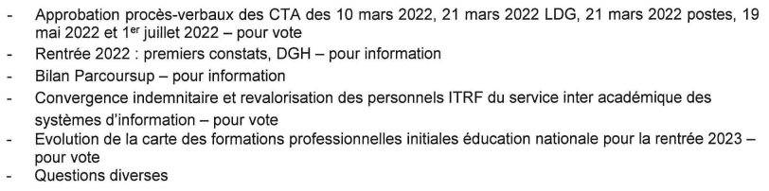
Approbation des PV
Les PV sont adoptés à l’unanimité.
Rentrée 2022 : constats
-560 élèves dans le 1^{ier} degré dans l’Académie : - 262 pour la Corrèze, -13 pour la Creuse, - 285 sur la Haute-Vienne.
+ 91 pour le 2nd degré
-98 pour l’enseignement privé, - 12 pour le CNED, - 74 pour l’instruction à domicile.
Il y a actuellement 81 élèves ukrainiens en Corrèze, 56 en Creuse, 86 en Haute-Vienne.

Bilan Parcoursup – pour information
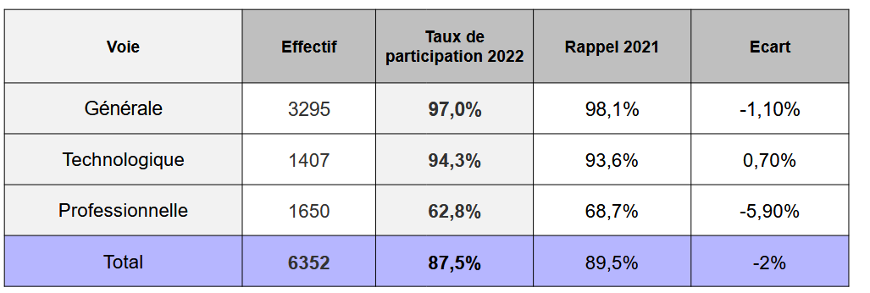
Sur les 5 558 lycéens ayant candidaté à Parcoursup, 96.6 % ont reçu au moins une proposition de formation, 10.96 vœux en moyenne ont été formulés par les candidats, et 83.2 % des lycéens inscrits ont accepté une proposition de formation.
En 2022, 85 formations sont présentes sur la plateforme (pour 73 en 2021). Les capacités d’accueil sont passées de
1 038 en 2021 pour 1 213 en 2022.
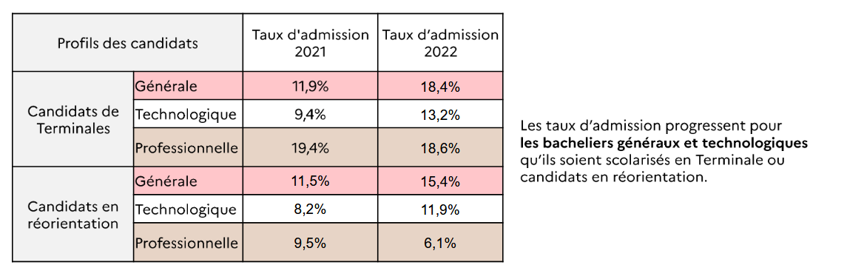

Les candidats sans proposition se voient proposer un accompagnement personnalisé. En 2021, 256 candidats ont bénéficié de l’accompagnement de la CAES -Commission d’Accès à l’Enseignement Supérieur- (233 étaient issus de Terminale).

Convergence indemnitaire et revalorisation des personnels ITRF du service inter académique des systèmes d’information.
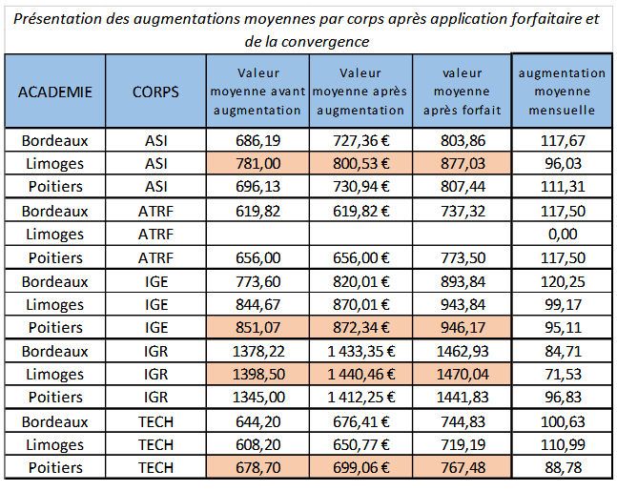
La mise en paye a été faite sur le mois d’octobre, avec un effet rétroactif au 1^{ier} janvier.
Vote : 7 pour (UNSA et FSU), 2 abstentions (FO et SGEN).
Evolution de la carte des formations initiales pour la rentrée 2023
Carte des formations professionnelles initiales rentrée 2023
Ouverture : Vaillant à St Junien CAP métallier 1^{ière} année
Fermetures : Vaillant à St Junien CAP Menuisier Installateur Poseur 1^{ière} année
Bourdan à Guéret MC AG2S
Dispositifs non reconduits : Bourganeuf FCIL Soin et Bien-être des personnes âgées, Felletin FCIL technicien de la formation du bâti, innovations et drones, Felletin bâtisseur en éco-matériaux
Poursuite des opérations engagées aux rentrées précédentes :
Bourganeuf BTS métiers de l’esthétique, cosmétique et parfumerie, Felletin terminale pro intervention sur patrimoine bâti
Proposition d’évolution pour la rentrée 2024 à Lavoisier (Brive) : BTS maintenance de véhicules automobiles.
Vote : toutes les OS se prononcent en abstention- Nous souhaiterions avoir un point précis sur les classes non remplacées en P1 sur nos trois départements.

Questions diverses posées par l’UNSA Education :
- Nous souhaiterions avoir un point précis des préconisations MDPH non couvertes ? Du nombre d’AESH qu’il faudrait à l’Académie pour couvrir ces notifications.
-Nous souhaiterions également avoir un bilan sur les postes vacants dans le premier degré, dans le second degré, au niveau des enseignants, des PsyEN, des CPE, des Gestionnaires, des personnels de direction.
- Nous vous avons sollicité plusieurs fois au sujet des décharges des écoles de 6 à 8 classes, notamment. Avez-vous avancé sur le sujet ?
- Nous avons sollicité la Rectrice le 13 octobre quant au recrutement supplémentaire de contractuels. Avez-vous des informations de votre côté notamment concernant le contrat qui va leur être proposé et leur implantation.
- Lors de notre rencontre du 4 octobre, nous vous avions demandé d’organiser un GT afin d’aborder la situation des ITRF en EPLE. Pouvez-vous nous proposer une date.
-Les heures de marges attribuées aux collèges fondent année après année. Dans ce contexte nous percevons mal comment les équipes pourront faire preuve d’autonomie et d’innovation comme le souhaite le ministère.
- Quelle est la stratégie d’accompagnement du Rectorat vis-à-vis des EPLE dans les dialogues de gestion avec nos différentes collectivités ? Percevez-vous des différences entre les trois départements ? Nos collègues s’inquiètent de l’insuffisance des DGF face à l’augmentation des prix de l’alimentation et de l’énergie.
- Dans le cadre de la carte des formations, nous souhaiterions être destinataires d’une synthèse de l’ensemble des demandes formulées.
- Dans le contexte de remplacement que connaît notre académie, de nombreux collègues sont dans l’impossibilité de participer à nos stages syndicaux car ils savent qu’ils ne seront pas remplacés. Lors de la période des élections professionnelles nous serons amenés à utiliser des ASA et des crédits d’heure, pouvez-vous nous assurer que les collègues ne seront pas empêchés d’exercer leur droit syndical dans cette période et à l’avenir.
- La procédure de déclaration d'un arrêt maladie par un AESH nécessite que l'arrêt (volet 3) soit communiqué à la directrice/au directeur d'école à qui incombe la responsabilité de le faire parvenir à la cellule aesh du département. Est-ce normal que cette responsabilité finisse encore par être imposée aux directeurs/trices d'école ?

L’administration reconnaît ne pas avoir eu le temps de se pencher sur nos questions, et nous fera un retour rapidement par écrit.

L’ordre du jour étant épuisé, la séance est levée à 16h40.

Pour l’UNSA Education,
Laurent Herlin, Laurent Lachaise et Anabel Roy

